**BOZOK ÜNİVERSİTESİ MÜHENDİSLİK FAKÜLTESİ**

**BİLGİSAYAR MÜHENDİSLİĞİ BÖLÜMÜ**



**ONLİNE OTOPARK SİSTEMİ**

**ÜZEYİR İLHAN ÖZTÜRK SEMİHA ÜNEN**

**REYYAN AYBÜKE DEMİRKAN**

**2019-2020 BAHAR DÖNEMİ**

# Yönetici giriş sayfası : Yönetici kullanıcı adı ve şifresi ile sistem ana sayfasına giriş

yapabilmektedir.Şifreleme kısmı için if-else deyimi kullanıldı hatalı giriş yapılığında uyarı vermektedir.

using System;

using System.Collections.Generic; using System.ComponentModel; using System.Data;

using System.Drawing; using System.Linq; using System.Text;

using System.Threading.Tasks; using System.Windows.Forms;

namespace otop

{

public partial class Form1 : Form

{

public Form1()

{

InitializeComponent();

}

private void button1_Click(object sender, EventArgs e)

{

if (textBox1.Text == "yönetici" && textBox2.Text == "*****")

{

}

else

{

}

MessageBox.Show("Giriş Başarılı");

MessageBox.Show("Hatalı Giriş");

Form2 form2sec = new Form2(); form2sec.Show(); this.Hide();

}

private void checkBox1_CheckedChanged(object sender, EventArgs e)

{

}

}

}

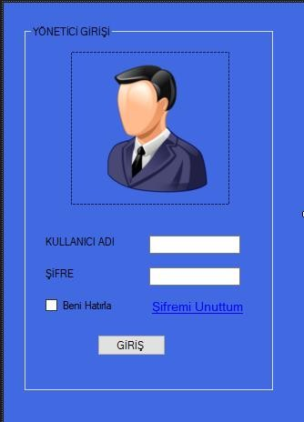

# Park bilgisi: Formlar oluşturuldu arasındaki geçişler sağlandı. Parkın doluluk oranı, araçların görüldüğü kısım, rezervasyonların takibi oluşturuldu.

using System;

using System.Collections.Generic; using System.ComponentModel; using System.Data;

using System.Drawing; using System.Linq; using System.Text;

using System.Threading.Tasks; using System.Windows.Forms;

namespace otop

{

public partial class Form3 : Form

{

public Form3()

{

InitializeComponent();

}

private void button1_Click(object sender, EventArgs e)

{

Form2 form2sec = new Form2(); form2sec.Show();

this.Hide();

}

private void Form3_Load(object sender, EventArgs e)

{

}

}

}

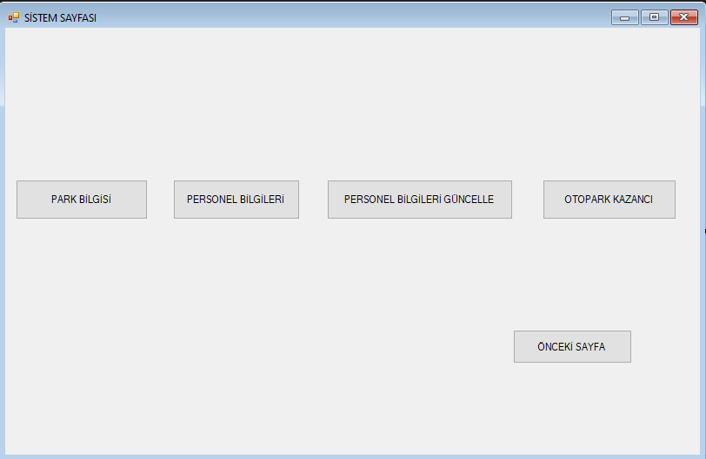

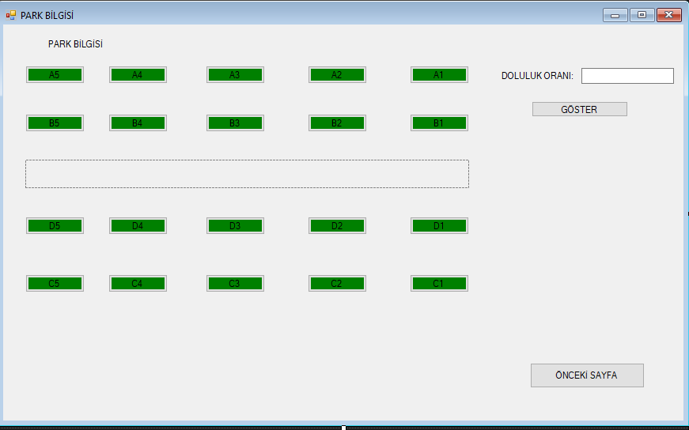

# Personel bilgilerin görüldüğü kısım:

namespace otop

{

public partial class Form5 : Form

{

public Form5()

{

InitializeComponent();

}

private void button1_Click(object sender, EventArgs e)

{

Form2 form2sec = new Form2(); form2sec.Show();

this.Hide();

}

private void Form5_Load(object sender, EventArgs e)

{

// TODO: Bu kod satırı 'otomstrDataSet.müsteri' tablosuna veri yükler.

Bunu gerektiği şekilde taşıyabilir, veya kaldırabilirsiniz.

this.müsteriTableAdapter.Fill(this.otomstrDataSet.müsteri);

}

}

}

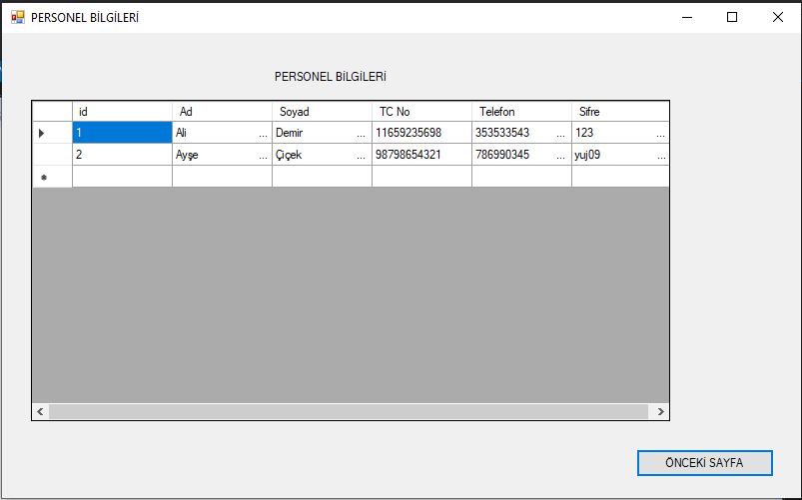

Personel bilgilerinin güncellendiği kısım: dataGridView a veri tabanından bilgiler geliyor ve ekranda bize gösteriliyor. Veri tabanı bağlantıları yapıldı.Veri tabanındaki tablo bağlantısı eklendi. PersonelGetir(); metodu oluşturuldu bu sayede ekranda güncellenmiş b,r şekilde görülmeyi sağladı.

namespace otop

{

public partial class Form4 : Form

{

SqlConnection baglanti; SqlCommand komut; SqlDataAdapter da;

public Form4()

{

InitializeComponent();

}

void PersonelGetir()

{

baglanti = new SqlConnection("Data Source=DESKTOP-3ANJLN8;Initial Catalog=otomstr;Integrated Security=True");

baglanti.Open();

da = new SqlDataAdapter("Select *from müsteri",baglanti); DataTable tablo = new DataTable();

da.Fill(tablo); dataGridView1.DataSource = tablo; baglanti.Close();

}

private void Form4_Load(object sender, EventArgs e)

{

PersonelGetir();

}

private void dataGridView1_CellEnter(object sender, DataGridViewCellEventArgs

e)

{

txtid.Text = dataGridView1.CurrentRow.Cells[0].Value.ToString(); txtAd.Text = dataGridView1.CurrentRow.Cells[1].Value.ToString(); txtSoyad.Text = dataGridView1.CurrentRow.Cells[2].Value.ToString(); txtTCNo.Text = dataGridView1.CurrentRow.Cells[3].Value.ToString(); txtTelefon.Text = dataGridView1.CurrentRow.Cells[4].Value.ToString(); txtSifre.Text = dataGridView1.CurrentRow.Cells[5].Value.ToString();

}

private void btnEkle_Click(object sender, EventArgs e)

{

string sorgu = "INSERT INTO müsteri (id,Ad,Soyad,Telefon,Sifre) VALUES (@id, @Ad, @Soyad, @Telefon, @Sifre)";

komut = new SqlCommand(sorgu, baglanti); komut.Parameters.AddWithValue("@id", txtid.Text); komut.Parameters.AddWithValue("@Ad", txtAd.Text); komut.Parameters.AddWithValue("@Soyad", txtSoyad.Text); komut.Parameters.AddWithValue("@TC No", txtTCNo.Text);

komut.Parameters.AddWithValue("@Telefon", txtTelefon.Text); komut.Parameters.AddWithValue("@Sifre", txtSifre.Text); baglanti.Open();

komut.ExecuteNonQuery(); baglanti.Close(); PersonelGetir();

}

private void button1_Click(object sender, EventArgs e)

{

Form2 form2sec = new Form2(); form2sec.Show();

this.Hide();

}

}

}

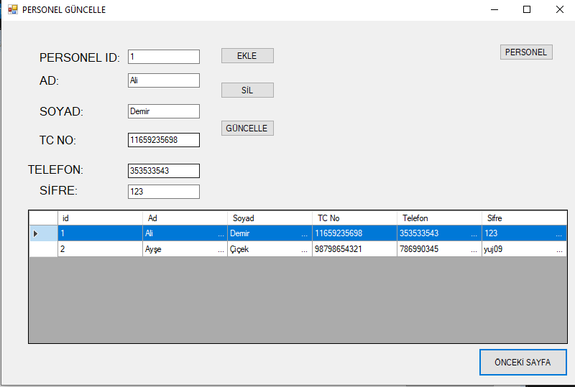

# Otopark kazancı:Datagridviewdan bilgiler ekranda gözüküyor.

namespace otop

{

public partial class Form6 : Form

{

public Form6()

{

InitializeComponent();

}

private void button1_Click(object sender, EventArgs e)

{

Form2 form2sec = new Form2(); form2sec.Show();

this.Hide();

}

private void Form6_Load(object sender, EventArgs e)

{

// : Bu kod satırı 'otomstrDataSet1.gelir' tablosuna veri yükler. Bunu gerektiği şekilde taşıyabilir, veya kaldırabilirsiniz.

this.gelirTableAdapter.Fill(this.otomstrDataSet1.gelir);

}

}

}

* GELIR SAYFASI

GELIR SAYFASI

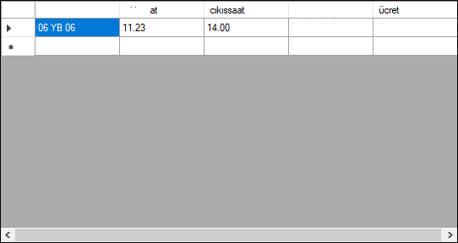

plaka

ginssa

taih

D1.DS2D2D

1D TL

Brad Sayisi 

TOPLAM :



ONCEKI SAYFA

Personel giriş sayfası: Personel TC kimlik numarası ve şifresi ile personel ana sayfasına giriş

yapabilmektedir. Şifreleme kısmı için if-else deyimi içerisinde veri tabanı bağlantısı ile kullanıldı hatalı giriş yapılığında uyarı vermektedir.

using System;

using System.Collections.Generic; using System.ComponentModel; using System.Data;

using System.Drawing; using System.Linq; using System.Text;

using System.Threading.Tasks; using System.Windows.Forms; using System.Data.SqlClient;

namespace Ototpark_Otomasyonu

{

public partial class Personel_Giriş_Sayfası : Form

{

public Personel_Giriş_Sayfası()

{

InitializeComponent();

}

public SqlConnection bag = new SqlConnection("server=.; Initial Catalog=Otopark_Otomasyonu;Integrated Security=SSPI");

public SqlCommand kmt = new SqlCommand();

public SqlDataAdapter adtr = new SqlDataAdapter(); public DataSet dtst = new DataSet();

public static string musteritc = null;

private void button1_Click(object sender, EventArgs e)

{

SqlCommand komut = new SqlCommand("select * from Personel_Giriş where

[TC No]='" + textBox1.Text + "' and Sifre ='" + textBox2.Text + "'", bag);

//sql komutumuzu yazdık komutta veritabanındaki admin tablosunda

kullanıcı adı textbox1.text olan şifresi textbox2.text olan veriyi

// çekmesini istedik bag.Open();//bağlantıyı açdık

SqlDataReader oku = komut.ExecuteReader();//veriyi okutma emrini

verdik

if (oku.Read())//if eğer veriyi okumuşsa yani böyle bir kullanıcı

veritabanında kayıtlıysa

{

verir

MessageBox.Show("Giriş Başarılı !");//giriş başarılı diye uyari

bag.Close();//bağlantıyı kapar

Personel_Ana_Sayfası anamenu = new Personel_Ana_Sayfası();//yeni

bir menü sayfası oluşturur

anamenu.Show();//menü sayfasını açar

this.Hide();////mevcut sayfayı gizler

}

else

{

bag.Close();//bağlantıyı kapar

MessageBox.Show("Kullanıcı Adınız Yada Şifreniz Yanlış

Yazılmıştır");//hayır veri okuyamadıysa uyarı verir

textBox1.Text = ""; textBox2.Text = "";

//verileri temizler

}

}

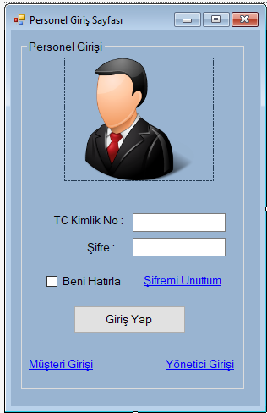}

}

Personel ana sayfası: Formlar oluşturuldu arasındaki geçişler sağlandı.

using System;

using System.Collections.Generic; using System.ComponentModel; using System.Data;

using System.Drawing; using System.Linq; using System.Text;

using System.Threading.Tasks; using System.Windows.Forms;

namespace Ototpark_Otomasyonu

{

public partial class Personel_Ana_Sayfası : Form

{

public Personel_Ana_Sayfası()

{

InitializeComponent();

}

private void button22_Click(object sender, EventArgs e)

{

oluşturur

}

Müşteri_Kayıt müskay = new Müşteri_Kayıt();//yeni bir menü sayfası

müskay.Show();//menü sayfasını açar

this.Hide();////mevcut sayfayı gizler

private void button21_Click(object sender, EventArgs e)

{

Personel_Giriş_Sayfası pergir = new Personel_Giriş_Sayfası();//yeni bir menü sayfası oluşturur

pergir.Show();//menü sayfasını açar

this.Hide();////mevcut sayfayı gizler

}

private void button23_Click(object sender, EventArgs e)

{

Araç_Giriş_Çıkış araç_gir_çık = new Araç_Giriş_Çıkış();//yeni bir menü sayfası oluşturur

araç_gir_çık.Show();//menü sayfasını açar

this.Hide();////mevcut sayfayı gizler

}

}

}

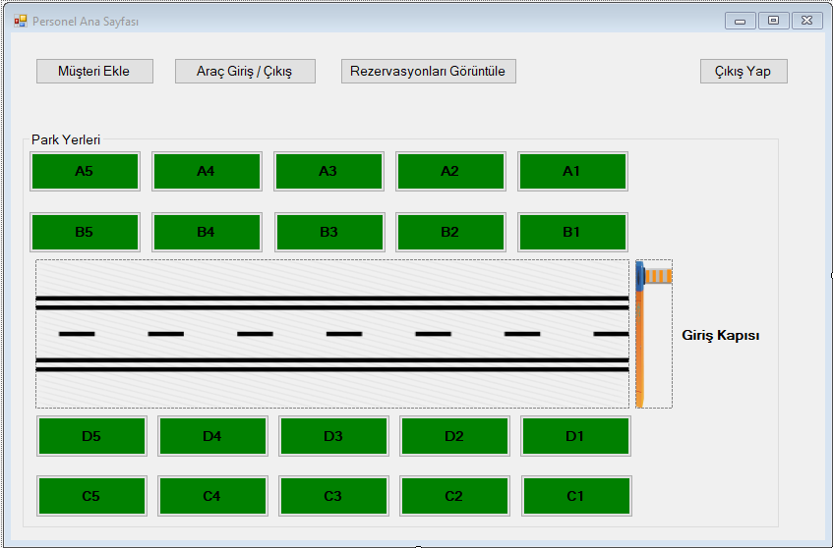

Müşteri Ekle (Kayıt): Otoparka gelen müşteriler kayıtlı değil ise buradan kaydedilir.

using System;

using System.Collections.Generic; using System.ComponentModel; using System.Data;

using System.Drawing; using System.Linq; using System.Text;

using System.Threading.Tasks; using System.Windows.Forms;

using System.Data.SqlClient;

namespace Ototpark_Otomasyonu

{

public partial class Müşteri_Kayıt : Form

{

public Müşteri_Kayıt()

{

InitializeComponent();

}

public SqlConnection bag = new SqlConnection("server=.; Initial Catalog=Otopark_Otomasyonu;Integrated Security=SSPI");

public SqlCommand kmt = new SqlCommand();

public SqlDataAdapter adtr = new SqlDataAdapter(); DataTable dt = new DataTable();

private void button2_Click(object sender, EventArgs e)

{

Personel_Ana_Sayfası anamenu = new Personel_Ana_Sayfası();//yeni bir

menü sayfası oluşturur

anamenu.Show();//menü sayfasını açar

this.Hide();////mevcut sayfayı gizler

}

private void button1_Click(object sender, EventArgs e)

{

if (textBox8.Text == textBox7.Text)

{

SqlCommand komut = new SqlCommand("insert into

Musteri_Listesi(Ad,Soyad,Tc_No,Plaka,Kullanıcı_Adı,Cep_Telefonu,[E- Posta],Sifre,Sifre_Tekrar) values('" + textBox1.Text + "','" + textBox2.Text + "','" + textBox3.Text + "','" + textBox4.Text + "','" + textBox5.Text + "','" + maskedTextBox1.Text + "','" + textBox6.Text + "','" + textBox7.Text + "','" + textBox8.Text + "')", bag);

//

//

if (bag.State == ConnectionState.Closed)

{

bag.Open();

}

}

else

{

}

}

komut.ExecuteNonQuery();

MessageBox.Show("Kayıt Olma İşleminiz Başarılı"); bag.Close();

textBox1.Clear(); textBox2.Clear(); textBox3.Clear(); textBox4.Clear(); textBox5.Clear(); maskedTextBox1.Clear(); textBox6.Clear(); textBox7.Clear(); textBox8.Clear();

MessageBox.Show("Şifreler Eşleşmiyor");

}

}

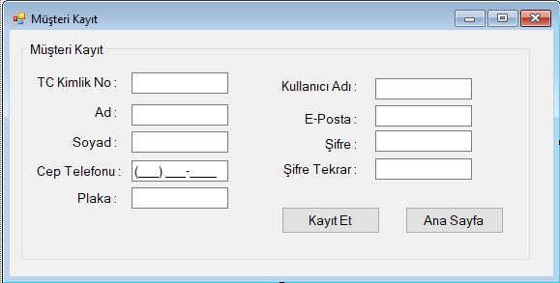

Araç giriş/çıkış: Otoparka gelen aracın girişi ve çıkışı buradan yapılır. Ücret buradan otomatik hesaplanır. Bu giriş/çıkış işlemi bir tablo üzerine ekleme yapılır. Ama tabi buralar sadece tasarım olarak yapıldı şuan bu kısım pasiftir.

using System;

using System.Collections.Generic; using System.ComponentModel; using System.Data;

using System.Drawing; using System.Linq; using System.Text;

using System.Threading.Tasks; using System.Windows.Forms;

namespace Ototpark_Otomasyonu

{

public partial class Araç_Giriş_Çıkış : Form

{

public Araç_Giriş_Çıkış()

{

InitializeComponent();

}

private void button3_Click(object sender, EventArgs e)

{

Personel_Ana_Sayfası anamenu = new Personel_Ana_Sayfası();//yeni bir

menü sayfası oluşturur

anamenu.Show();//menü sayfasını açar

this.Hide();////mevcut sayfayı gizler

}

private void dataGridView1_CellContentClick(object sender, DataGridViewCellEventArgs e)

{

}

}

}

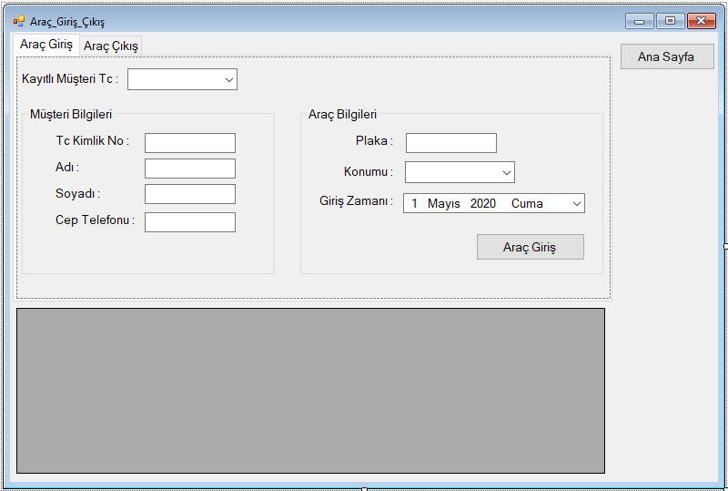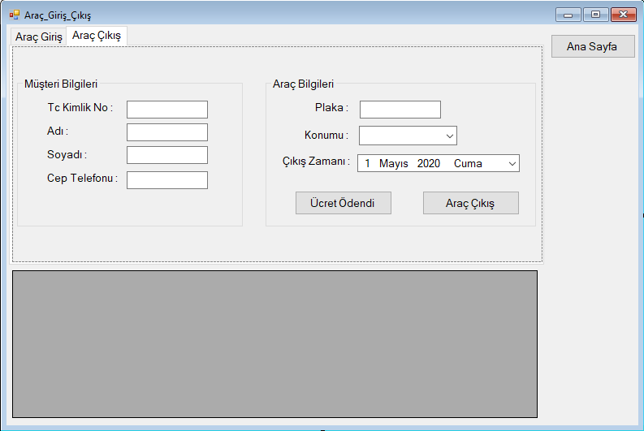

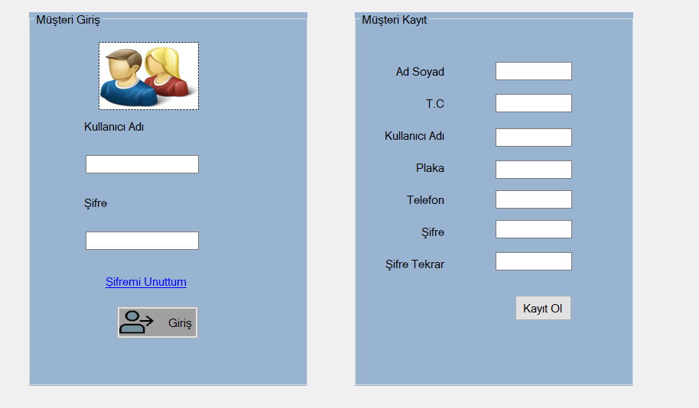

namespace otopark

{

public partial class MusteriGiris : Form

{

public MusteriGiris()

{

InitializeComponent();

}

private void groupBox1_Enter(object sender, EventArgs e)

{

}

private void Form1_Load(object sender, EventArgs e)

{

}

private void linkLabel1_LinkClicked(object sender, LinkLabelLinkClickedEventArgs e)

{

ŞifremiUnuttum Sifre = new ŞifremiUnuttum();

Sifre.ShowDialog();

}

Müşteri_Formu m = new Müşteri_Formu();

private void button1_Click(object sender, EventArgs e)

{

m.Musteri(txtKullaniciAdi, txtSifre);

}

private void btnKayitol_Click(object sender, EventArgs e)

{

MessageBox.Show("yunus");

m.YeniMusteri(AdSoyadtxt,TCtxt,Plakatxt,KullaniciAditxt,Telefontxt,Sifretxt,Sifretekra rtxt,groupBox2);

MessageBox.Show("yunus");

}

private void Sifretekrartxt_TextChanged(object sender, EventArgs e)

{

}

}

}

namespace otopark

{

class Müşteri_Formu

{

SqlConnection baglanti = new SqlConnection("Data Source=.;Initial

Catalog=Müşteri_Kayıt;Integrated Security=True"); SqlCommand komut;

SqlDataReader read;

ParkBilgisi parkbilgisi = new ParkBilgisi();

public SqlDataReader Musteri(TextBox KullaniciAdi,TextBox Sifre)

{

baglanti.Open();

komut = new SqlCommand(); komut.Connection = baglanti;

komut.CommandText = "select * from tblMusteriKayit where KullaniciAdi='"+KullaniciAdi.Text+"'";

read = komut.ExecuteReader();

if (read.Read()==true) // şifre doğru ise

{

if (Sifre.Text==read["Sifre"].ToString())

{

parkbilgisi.ShowDialog();

}

else // şifre yanlışsa

{

MessageBox.Show("Şifrenizi lütfen kontrol ediniz.","Hata1");

}

else

{

}

}

MessageBox.Show("Bilgilerinizi lütfen kontrol ediniz.","Hata2");

baglanti.Close(); return read;

}

public void Musteri(System.Windows.Forms.TextBox txtKullaniciAdi, System.Windows.Forms.TextBox txtSifre)

{

throw new NotImplementedException();

}

public void YeniMusteri(TextBox AdSoyad, TextBox TC, TextBox Plaka, TextBox KullaniciAdi, TextBox Telefon, TextBox Sifre, TextBox SifreTekrar, GroupBox grup)

{

if (Sifre.Text==SifreTekrar.Text)

{

baglanti.Open();

komut = new SqlCommand(); komut.Connection = baglanti;

komut.CommandText = "insert into tblMusteriKayit values('" + AdSoyad.Text

+ "','" + TC.Text + "','" + Plaka.Text + "','" + KullaniciAdi.Text + "','" + Telefon.Text + "','" + Sifre.Text + "')";

komut.ExecuteNonQuery(); baglanti.Close();

MessageBox.Show("Kayıt başarıyla gerçekleşti.");

foreach (Control item in grup.Controls) if (item is TextBox) item.Text

= " ";

}

else

{

}

MessageBox.Show("Şifreler uyuşmuyor!", "Hata");

}

}

}